Муниципальное бюджетное общеобразовательное учреждение «Кириковская средняя школа».

СОГЛАСОВАНО:  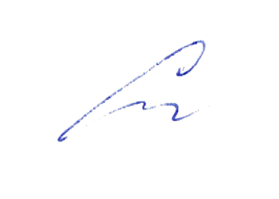  Заместитель директора по учебно-воспитательной работе Сластихина Н.П._______  «30» августа 2019 | 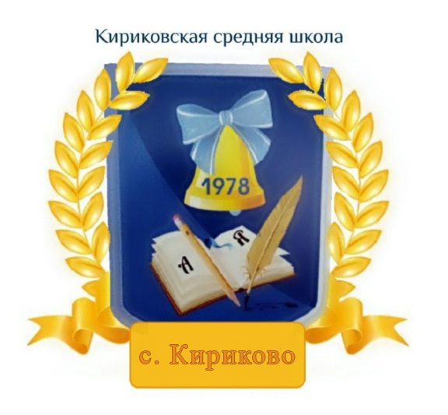 | УТВЕРЖДАЮ:  Директор муниципального бюджетного общеобразовательного учреждения «Кириковская средняя школа»_________  Ивченко О.В.  «30» августа 2019 года

РАБОЧАЯ ПРОГРАММА
по предмету «Геометрия» для учащихся 7 класса муниципального бюджетного общеобразовательного учреждения «Кириковскаясредняя школа»

Составила: учитель Романова Екатерина Николаевна

2019-2020 учебный год.

1.Пояснительная записка.
Настоящая рабочая программа по предмету «Геометрия» предназначена для учащихся 7 класса муниципального бюджетного общеобразовательного учреждения «Кириковская средняя школа» и разработана на основании основной образовательной программы основного общего образования муниципального бюджетного общеобразовательного учреждения «Кириковская средняя школа» от 07.03.2019, учебного плана для 5-9 классов муниципального бюджетного общеобразовательного учреждения «Кириковская средняя школа» на 2019-2020 учебный год, положения о рабочей программе педагога муниципального бюджетного общеобразовательного учреждения «Кириковская средняя школа» реализующего предметы, курсы и дисциплины общего образования от 30 мая 2019 года.
Рабочая программа реализуется из расчета 2 часа в неделю геометриии 70 часов геометрии, в учебный год. Из них 5 часов тематические контрольные работы и 1 час на итоговую контрольную работу.
Формы промежуточной и итоговой аттестации: контрольные работы, самостоятельные работы, тесты.
Предмет завершается промежуточной аттестацией в форме тестирования в мае 2020 года, после прохождения всего учебного курса. Текущий контроль при реализации настоящей программы не выделяется в отдельные занятия, а включается в названных выше формах в методику урока.
Цели и задачи курса:
- овладение системой геометрических знаний и умений, необходимых для применения в практической деятельности, изучения смежных дисциплин, продолжения образования.
- интеллектуальное развитие, формирование качеств личности, необходимых человеку для полноценной жизни в современном обществе; ясности и точности мысли, критичности мышления, интуиции, логического мышления, элементов алгоритмической культуры, пространственных представлений, способности к преодолению трудностей;
- формирование представлений об идеях и методах математики как универсального языка науки и техники, средства моделирования явлений и процессов;
- воспитание культуры личности, отношение к геометрии как к части общечеловеческой культуры, понимание значимости геометрии для научно-технического прогресса.

2.Планируемые результаты освоения предмета.
В результате изучения ученик должен
знать/понимать:
- существо понятия математического доказательства; приводить примеры доказательств;
- каким образом геометрия возникла из практических задач землемерия; примеры геометрических объектов и утверждения о них, важных для практики;
уметь:
- пользоваться геометрическим языком для описания предметов окружающего мира;
- распознавать геометрические фигуры, различать их взаимное расположение;
- изображать геометрические фигуры; выполнять чертежи по условию задач; осуществлять преобразования фигур; распознавать на чертежах, моделях и в окружающей обстановке основные фигуры, изображать их;
- решать геометрические задачи, опираясь на изученные свойства фигур и отношений между ними, применяя дополнительные построения;
- проводить доказательные рассуждения при решении задач, используя известные теоремы, обнаруживая возможности для их использования; решать простейшие планиметрические задачи;
Использовать приобретенные знания и умения в практической деятельности и повседневной жизни для:
- описания реальных ситуаций на языке геометрии;
- решения геометрических задач;
- решения практических задач, связанных с нахождением геометрических величин (используя при необходимости справочники и технические средства);
- построений геометрическими инструментами (линейка, угольник, циркуль, транспортир).

3.Содержание учебного предмета.

Содержание учебного материала | Количество часов | Количество контрольных работ
Начальные геометрические сведения | 11 | 1
Треугольники | 18 | 1
Параллельные прямые | 13 | 1
Соотношения между сторонами и углами треугольника | 20 | 2
Повторение | 8 | 1
итого | 70 | 6

4.Тематическое планирование с указанием количества часов на освоение каждой темы.

№  п/п | Тема раздела  Тема урока | Дата проведения
 | Глава Ι. Начальные геометрические сведения 10 ч
1 | Знакомство с предметом геометрия.  Прямая и отрезок. | 3.09
2 | Луч и угол. | 5.09
3 | Сравнение отрезков и углов | 10.09
4 | Измерение отрезков | 12.09
5 | Решение задач | 17.09
6 | Измерение углов | 19.09
7 | Решение задач | 24.09
8 | Смежные и вертикальные углы | 26.09
9 | Перпендикулярные прямые | 1.10
10 | Решение задач . | 3.10
11 | Контрольная работа  № 1 | 8.10
Глава ΙΙ. Треугольники
17 часов
12 | Треугольник.  Первый признак равенства треугольников | 10.10
13 | Решение задач по готовым чертежам | 15.10
14 | Решение задач | 17.10
15 | Перпендикуляр к прямой  Медианы, биссектрисы и высоты треугольника | 22.10  24.10
16 | Свойства равнобедренного треугольника | 5.11
17 | Решение задач | 7.11
18. | Контрольная работа | 12.11
19 | Второй признак равенства треугольников. | 14.11
20 | Второй и третий признаки равенства треугольников | 19.11
21 | Решение задач по теме:Второй и третий признаки равенства треугольников | 21.11
22 | Окружность | 26.11
23 | Построения циркулем и линейкой | 28.11
24 | Задачи на построение | 3.12
25 | Задачи на построение Совершенствование знаний и умений по теме. | 5.12
26 | Решение задач по теме «Треугольники» Подготовка к к/р | 10.12
27 | Контрольная работа  № 2 по теме: «Треугольники. Признаки равенства» | 12.12
Глава ΙΙΙ. Параллельные
прямые 13 часов
28 | Определение параллельных прямых.  Признаки параллельности двух прямых | 19.12
29 | Признаки параллельности двух прямых | 24.12
30 | решение задач по тмеме: Признаки параллельности двух прямых | 26.12
31 | Практические способы построения параллельных прямых | 14.01
32 | Решение задач на признаки параллельности прямых | 16.01
33 | Аксиома параллельных прямых | 21.01
34 | Совершенствование знаний и умений по теме: Аксиома параллельных прямых | 23.01
35 | Теоремы об углах, образованных двумя параллельными прямыми и секущей. | 28.01
36 | Теоремы об углах, образованных двумя параллельными прямыми и секущей. | 30.01
37 | Совершенствование знаний и умений по теме: углы, образованные двумя параллельными прямыми и секущей. | 4.02
38 | Решение задач на признаки и свойства параллельных прямых | 6.02
39 | Решение задач на признаки и свойства параллельных прямых, подготовка к к/р | 11.02
40 | Контрольная работа № 3 по теме: «Параллельные прямые» | 13.02
Глава IV. Соотношения
между сторонами и углами треугольников 20часов
41 | Сумма углов треугольника | 18.02
42 | Совершенствование знаний и умений по теме: Сумма углов треугольника | 20.02
43 | Остроугольный, тупоугольный, прямоугольный треугольники. | 25.02
44 | Соотношения между сторонами и углами треугольника | 27.02
45 | Неравенство треугольника | 3.03
46 | Решение задач. Совершенствование знаний и умений по теме. | 5.03
47 | Некоторые свойства прямоугольных треугольников | 10.03
48 | Совершенствование знаний и умений по теме: Некоторые свойства прямоугольных треугольников | 12.03
49 | Признаки равенства прямоугольных треугольников | 17.03
50 | Применение знаний на практике по теме: Признаки равенства прямоугольных треугольников | 19.03
51 | Расстояние от точки до прямой. | 31.03
52 | Расстояние между параллельными прямыми. | 2.04
53 | Построение треугольника по трем элементам | 7.04
54 | Совершенствование знаний и умений по теме: Построение треугольника по трем элементам | 9.04
55 | Совершенствование знаний и умений по теме: Построение треугольника по трем элементам | 14.04
56 | Решение задач на построение треугольников | 16.04
57 | Решение задач по теме: «Соотношения между сторонами и углами треугольника» | 21.04
58 | Решение задач по теме: «Прямоугольные треугольники» | 23.04
59 | Обобщающий урок по теме «Соотношения между сторонами и углами треугольника»Подготовка к к/р | 28.04
60 | Контрольная работа  № 4 по теме: «Соотношения между сторонами и углами треугольника» | 30.04
62 | Решение задач по теме: «Параллельные прямые» | 7.05
63 | Решение задач по теме: «Прямоугольные треугольники» | 12.05
64 | Решение задач по теме: «Соотношения между сторонами и углами треугольника» | 14.05
65 | Промежуточная аттестация за курс 7 класса | 19.05
66 | Решение задач по теме «Треугольники» | 21.05
67 | Решение задач по теме: «Параллельные прямые» | 26.05
68 | Решение задач по теме: «Прямоугольные треугольники» | 28.05
69-70 | Резерв

Требуется коррекция расписания на 2 часа в мае 2020 года.

- Список литературы, используемый для составления рабочей программы.

- Л. С. Атанасян, В. Ф. Бутузов. С. Б. Кадомцев, Э. Г. Позняк, И. И. Юдина. Геометрия 7-9 классы: учеб. для общеобразоват. учреждений – 21-е изд.-М.: Просвещение, 2011г.
- Н.Ф.Гаврилова. универсальные поурочные разработки по геометрии: 7 класс. -2-е изд., перераб. И доп. – М.: ВАКО, 2011г.
- Геометрия. Тематические тесты.7 класс./Т.М.Тищенко, А.Д. Блинков. – М.: Просвещение, 2008.
- Контрольные работы по геометрии: 7 класс: к учебнику Л.С.Атанасяна, В.Ф.Бутузова и др. «Геометрия 7-9»/ Н.Б. Мельникова. –М.: Издательство «Экзамен», 2009.

